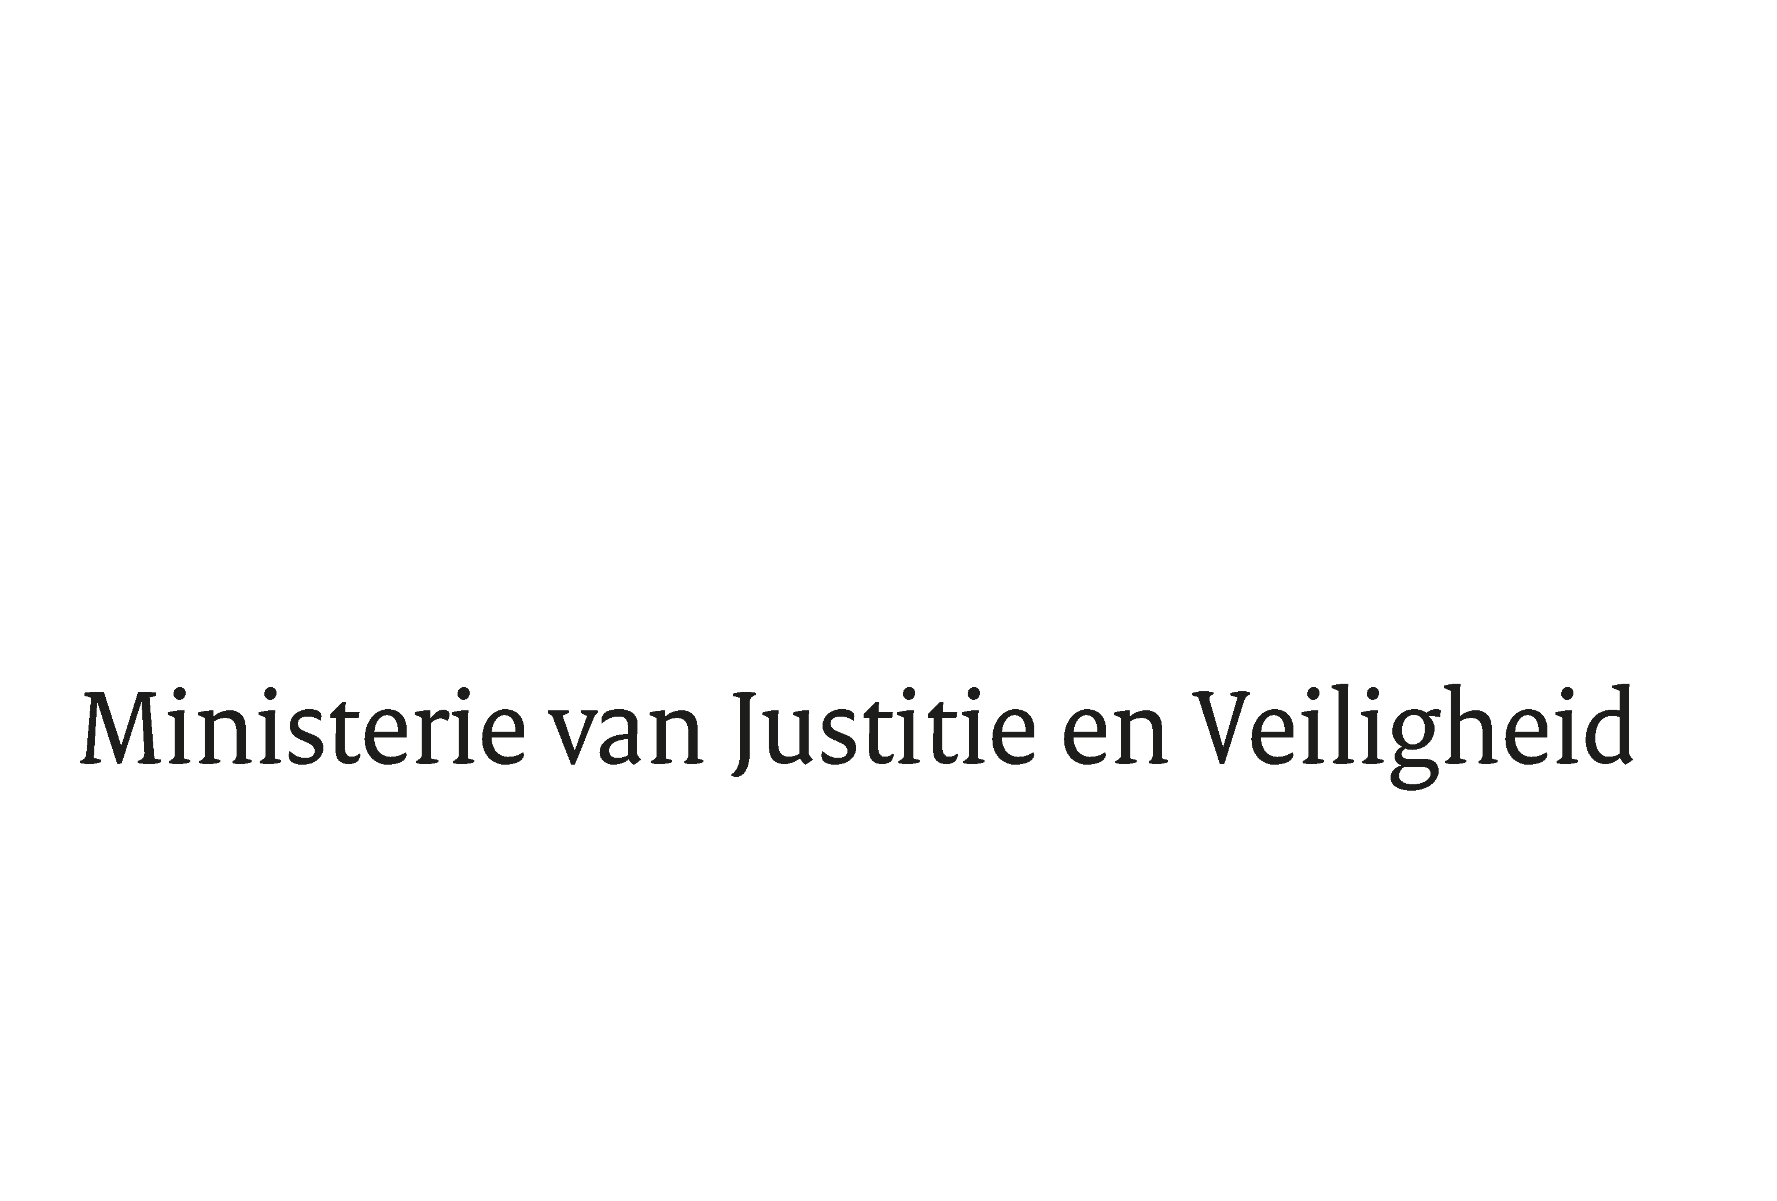

> Retouradres Postbus 20301 2500 EH Den Haag
Aan de Voorzitter van de Tweede Kamer
der Staten-Generaal
Postbus 20018
2500 EA DEN HAAG

Datum | 28 februari 2024
Onderwerp | Beantwoording gestelde vragen tijdens schriftelijk overleg over de JBZ-Raad van 4 en 5 maart 2024
Directie Europese en Internationale Aangelegenheden

Turfmarkt 147
2511 DP Den Haag
Postbus 20301
2500 EH Den Haag
www.rijksoverheid.nl/jenv

Ons kenmerk
5267331

Bijlagen
1

Bij beantwoording de datum en ons kenmerk vermelden. Wilt u slechts één zaak in uw brief behandelen.

Hierbij sturen wij uw Kamer de beantwoording van de vragen van de vaste commissie voor Justitie en Veiligheid die zijn gesteld in het kader van het schriftelijk overleg over de JBZ-Raad van 4 en 5 maart 2024.

De onderwerpen die in de beantwoording aan bod komen zijn: voorkoming en bestrijding kindermisbruik (GL-PDVA, D66, CDA), aanpak georganiseerde criminaliteit en drugshandel (havenalliantie, thematische Schengenevaluatie, officierensamenwerkingsnetwerk, confiscatie en preventie) (GL-PDVA, VVD, CDA), het Europees Openbaar Ministerie (VVD, D66), Verenigd Europa tegen haat (VVD), aanpak vuurwerk (VVD), weerbaarheid rechtstelsel (CDA) en de JenV-inzet in de EU (D66).

De Minister van Justitie en Veiligheid,

D. Yeşilgöz-Zegerius

De Minister voor Rechtsbescherming,

F.M. Weerwind

De Staatssecretaris van Justitie en Veiligheid,

E. van der Burg

